Sesión de aprendizaje 34
Título: “Diseñamos una solución tecnológica basada en los principios de la estática para resolver un problema cotidiano incluyendo la educación financiera”
Datos informativos:
INSTITUCION EDUCATIVA | área | Ciclo | Grado | Sección | Fecha
EL PACIFICO | Ciencia y tecnología | VII | 5to | A, B Y C | DEL 05 al 09 de octubre
DOCENTE | Diana Cristina Silvestre Ortiz
APRENDIZAJES ESPERADOS
COMPETENCIA | Diseña y construye soluciones tecnológicas para resolver problemas de su entorno.
EVALUACIÓN
PROPÓSITO | Los estudiantes diseñarán una alternativa de solución tecnológica (como un soporte estructural, puente o grúa didáctica) aplicando las leyes de la estática (equilibrio de fuerzas y momentos), considerando las necesidades de su comunidad, los recursos disponibles, previendo los costos y criterios de funcionalidad y seguridad.
CRITERIOS DE EVALUACION | -Identifica un problema de soporte o estabilidad de estructuras en su entorno y propone una solución tecnológica pertinente basada en la estática.  -Representa su propuesta mediante un boceto detallando sus principales partes estructurales, puntos de apoyo y distribución de cargas.  -Explica cómo funcionará su solución aplicando las leyes de la estática (equilibrio de fuerzas $\sum{F}=0$ y/o momentos $\sum{M}=0$)  -Formula una lista detallada de materiales (priorizando reciclados o de bajo costo) y calcula un presupuesto en soles (S/) realista que garantice la viabilidad económica.  -Ejecuta de forma ordenada y metódica los pasos planificados para ensamblar el prototipo físico.
EVIDENCIA | - Informe técnico de diseño tecnológico completado (similar al formato de las 4 capacidades).  - Prototipo funcional (soporte, puente o grúa en miniatura) probado bajo cargas específicas.
SECUENCIA DIDACTICA
INICIO
Motivación: Se proyectan o muestran imágenes de puentes, grúas de construcción o soportes de techos colapsados por exceso de peso o mal diseño estructural.
Saberes Previos: Se realizan preguntas orientadoras:
- ¿Por qué algunos puentes o estantes resisten más peso que otros aunque usen el mismo material?
- ¿Qué relación hay entre el punto donde se aplica una fuerza y la estabilidad de un objeto?
Conflicto Cognitivo / Reto: ¿Cómo podríamos diseñar una estructura con materiales de bajo costo que soporte una carga mínima de 5 kg aplicando estrictamente las condiciones de equilibrio de la estática?
Se presenta el propósito de la sesión y las cuatro capacidades de la competencia tecnológica que se van a evaluar.
DESARROLLO
Fase 1: Determina una alternativa de solución tecnológica (20 min)
- Los estudiantes se organizan en equipos de 3 o 4 integrantes.
- Cada equipo identifica un problema real en su entorno (ej. falta de ganchos resistentes para mochilas, necesidad de un puente peatonal en maqueta escolar, o un soporte para plantas pesadas).
- Plantean la propuesta basándose en los principios de la estática (primera condición de equilibrio: $\sum{F}=0$ y segunda condición de equilibrio: $\sum{τ}=0$, además del uso de figuras geométricas indeformables como el triángulo).
Fase 2: Diseña la alternativa de solución tecnológica (25 min)
- Elaboran un esquema o plano acotado de su prototipo (soporte, puente o grúa didáctica), señalando las partes críticas que soportan la tensión y compresión.
- Educación Financiera y Presupuesto: Elaboran una lista detallada de materiales e insumos (priorizando materiales reciclados o de bajo costo) y calculan un presupuesto aproximado (S/) para evaluar la viabilidad económica de su propuesta.
- Establecen medidas de seguridad para la fase de construcción.
Fase 3: Implementa y valida la alternativa de solución tecnológica (35 min)
- Los equipos manos a la obra: construyen el prototipo siguiendo el registro de pasos planificado.
- Realizan pruebas de resistencia progresivas (añadiendo pesos de manera gradual) para verificar si las uniones y los puntos de equilibrio responden adecuadamente.
- Si ocurre una falla o deformación, realizan los ajustes necesarios (añadir contrafuertes, cambiar tarugos, reforzar la base, etc.).

Fase 4: Evalúa y comunica el funcionamiento y los impactos (10 min)
- Cada equipo evalúa el rendimiento de su solución frente al problema inicial.
- Analizan el impacto ambiental (gestión de residuos o uso de materiales ecoamigables) y el impacto social (beneficio directo para la comunidad escolar o el hogar).

CIERRE
Socialización: Dos equipos seleccionados presentan brevemente su prototipo, explican qué leyes de la estática aplicaron y comparten su presupuesto financiero.
Metacognición: Se propicia la reflexión mediante interrogantes:
- ¿Qué dificultades de equilibrio físico encontramos al construir el prototipo y cómo las superamos?
- ¿De qué manera la educación financiera nos ayudó a optimizar los recursos del proyecto?
- ¿Cómo podemos aplicar estos conocimientos en nuestra vida diaria?
Retroalimentación final: El docente consolida los conceptos clave de la estática (torque, fuerzas concurrentes, centros de gravedad) y valora el esfuerzo colaborativo y creativo de los estudiantes.

………………………………………. ……………………………..
Profesora subdirectora

Instrumento de Evaluación:
Prototipo Tecnológico Basado en la Estática
Capacidades / Niveles | Logrado (AD) | Esperado (A) | En Proceso (B) | En Inicio (C)
1. Determina una alternativa de solución tecnológica  (Planteamiento, propuesta y pertinencia) | Define con absoluta claridad el problema real de su entorno, vinculándolo de forma rigurosa con los principios físicos de la estática (equilibrio de fuerzas y momentos). Su propuesta es original, sustentada en conocimientos científicos y considera criterios claros de selección frente a otros diseños. | Describe con claridad el problema de su entorno y propone una solución tecnológica fundamentada en los principios de la estática y conceptos científicos básicos. Explica adecuadamente por qué su alternativa es pertinente y viable con los recursos disponibles. | Plantea un problema general y una solución tecnológica básica, pero la relación con los principios de la estática es débil o poco precisa. Presenta dificultades para justificar la pertinencia de su alternativa frente a otras opciones. | No logra definir un problema claro de su entorno ni propone una solución tecnológica viable. Carece de fundamentación científica basada en la estática y no identifica los recursos necesarios.
2. Diseña la alternativa de solución tecnológica  (Representación, estructura, finanzas y seguridad) | Su esquema es preciso y acotado, detallando de forma excelente las fuerzas y partes del prototipo. El presupuesto financiero está rigurosamente calculado aplicando educación financiera (optimización de costos y materiales), e incluye medidas de seguridad completas. | Presenta un esquema o plano comprensible de su solución señalando sus partes principales. Elabora un presupuesto detallado de materiales y considera medidas de seguridad adecuadas para la construcción. | El esquema es confuso o incompleto respecto a las partes del sistema. El presupuesto financiero es impreciso o carece de análisis de costos reales, y las medidas de seguridad son muy generales o insuficientes. | No presenta esquemas ni representación gráfica de su diseño. Omite por completo el presupuesto financiero, el cálculo de costos y las medidas de seguridad para la elaboración.
3. Implementa y valida la alternativa de solución tecnológica  (Construcción, pruebas y ajustes) | Ejecuta la construcción del prototipo con excelente destreza y orden siguiendo su plan. Realiza pruebas de resistencia rigurosas (con cargas graduales), identifica fallas estructurales con criterio científico y aplica ajustes o refuerzos altamente efectivos. | Construye su prototipo siguiendo los pasos planificados de manera correcta. Realiza pruebas de verificación de funcionamiento y efectúa los ajustes necesarios en el camino para asegurar la estabilidad de la estructura. | Construye el prototipo con dificultades en el acabado o siguiendo parcialmente los pasos planeados. Realiza pruebas básicas pero le cuesta identificar el origen de las fallas o implementar ajustes oportunos. | No logra construir el prototipo o este colapsa totalmente al no seguir un proceso estructurado. No realiza pruebas de verificación ni implementa ningún tipo de ajuste estructural.
4. Evalúa y comunica el funcionamiento y los impactos  (Evaluación, impacto ambiental/social y comunicación) | Evalúa con rigurosidad el rendimiento de su solución frente al problema inicial. Analiza de manera profunda y crítica los impactos ambientales (uso ecoamigable o gestión de residuos) y sociales, comunicando sus logros con claridad sobresaliente. | Evalúa correctamente el funcionamiento de su solución y si resolvió el problema planteado. Analiza de forma pertinente los impactos ambientales y sociales directos, comunicando con claridad el proceso y los resultados obtenidos. | Presenta una evaluación superficial del funcionamiento de su prototipo. Describe de manera muy básica los impactos ambientales o sociales y muestra dificultades para comunicar adecuadamente los resultados a los demás. | No realiza una evaluación de su solución tecnológica. Omite el análisis de impactos ambientales y sociales, y no comunica de forma efectiva los resultados ni las conclusiones de su proyecto.
Escala de Calificación Cualitativa / Cuantitativa Sugerida:
- Logrado (AD): 18 - 20
- Esperado (A): 14 - 17
- En Proceso (B): 11 - 13
- En Inicio (C): 0 - 10
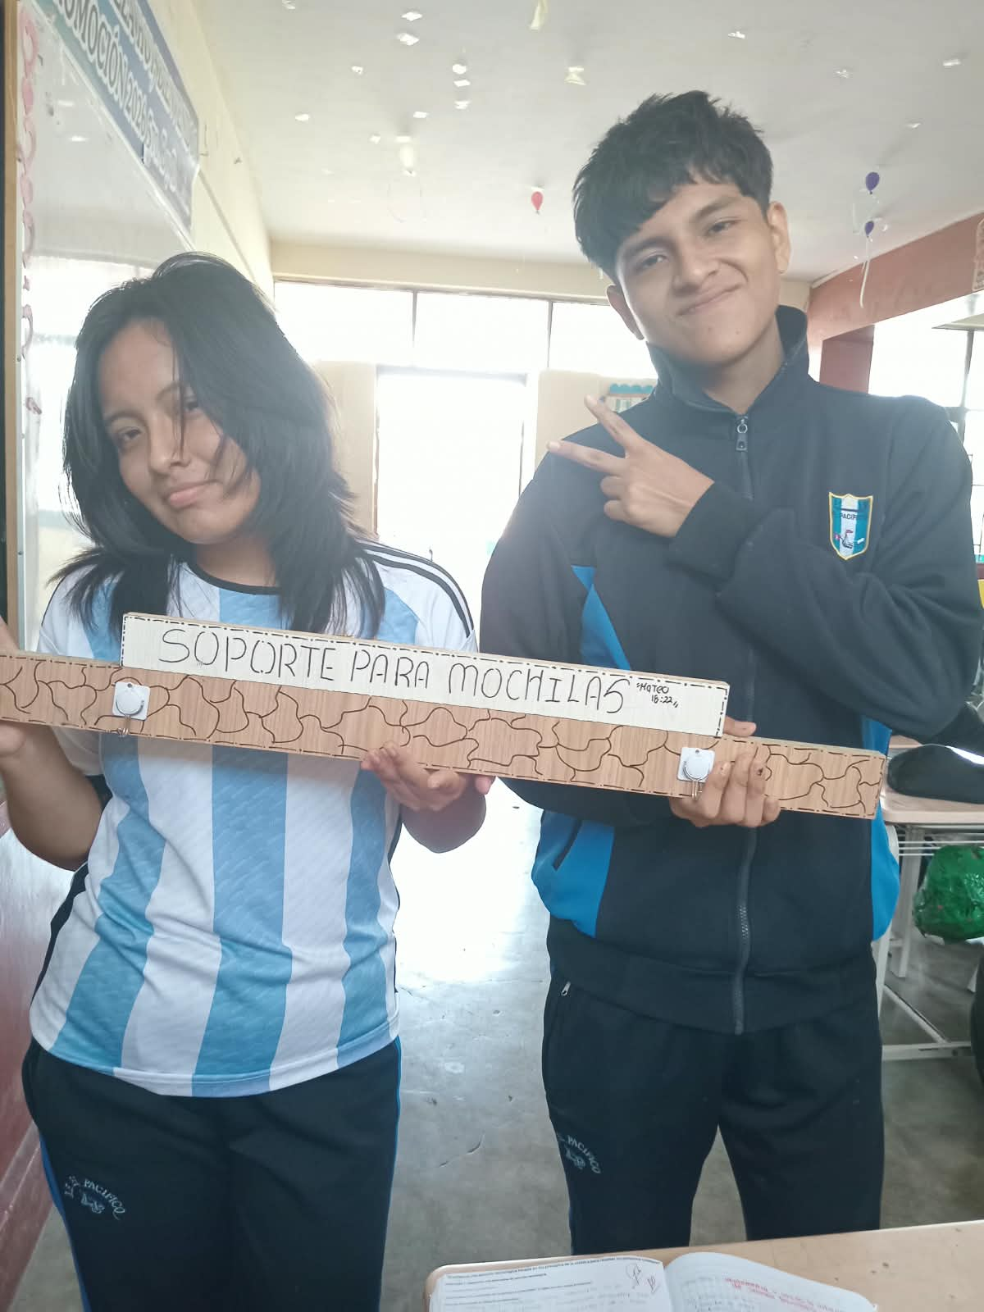
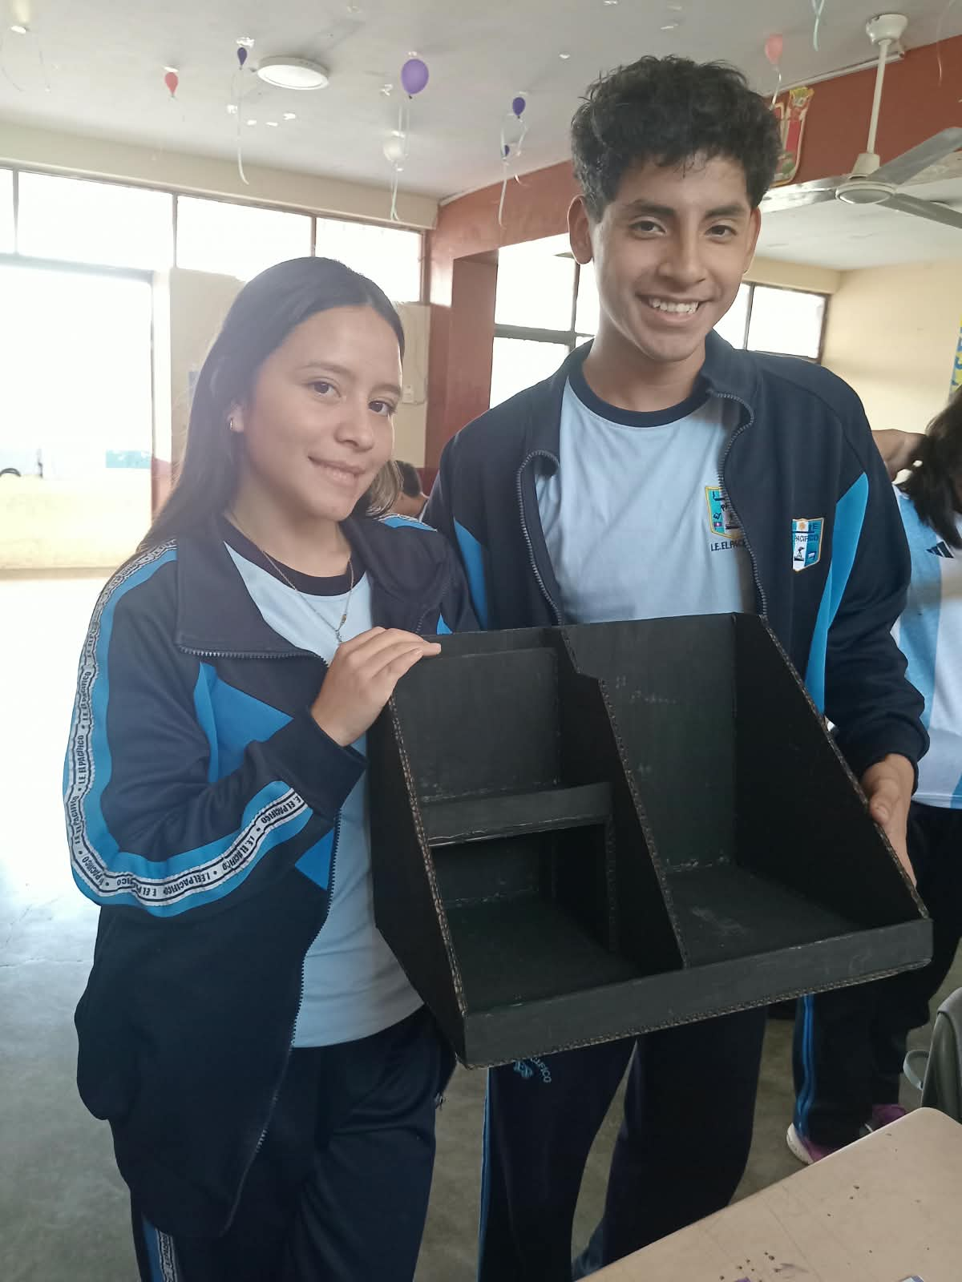
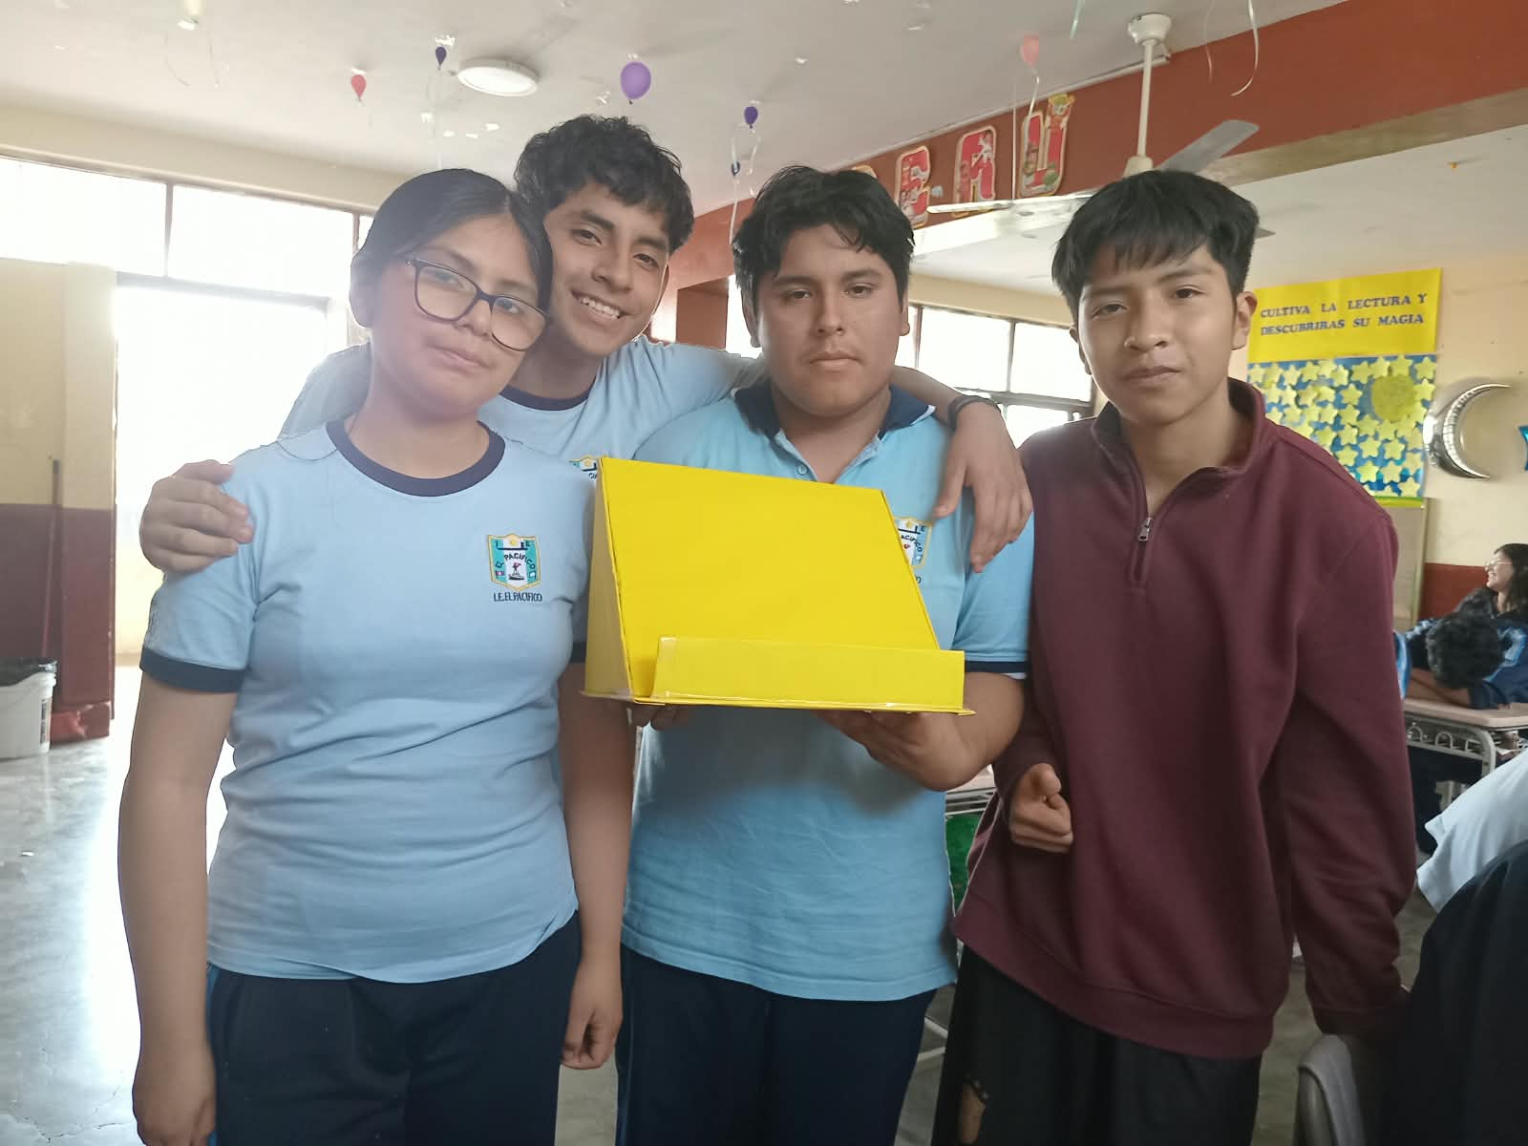
Evidencias del trabajo

